Пресс-релиз – информирование субъектов хозяйствования о типичных нарушениях природоохранного законодательства за период с 11.02.2022- по 17.02.2022 года
Информация для субъектов хозяйствования о типичных нарушениях природоохранного законодательства
Чечерская районная инспекция природных ресурсов и охраны окружающей среды (далее – инспекция) информирует, о типичных нарушениях природоохранного законодательства, за период с 11.02.2022 года по 17.02.2022 года.
Так в ходе контрольных мероприятий были выявлены следующие нарушения:
На полигоне твёрдых коммунальных отходов установлено, захоронение ВМР.
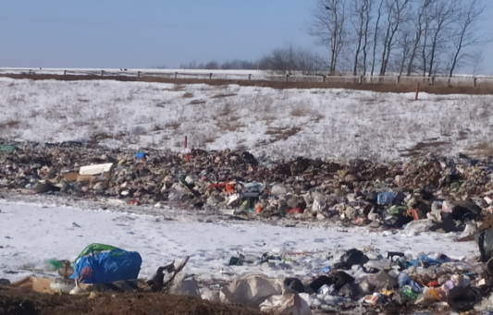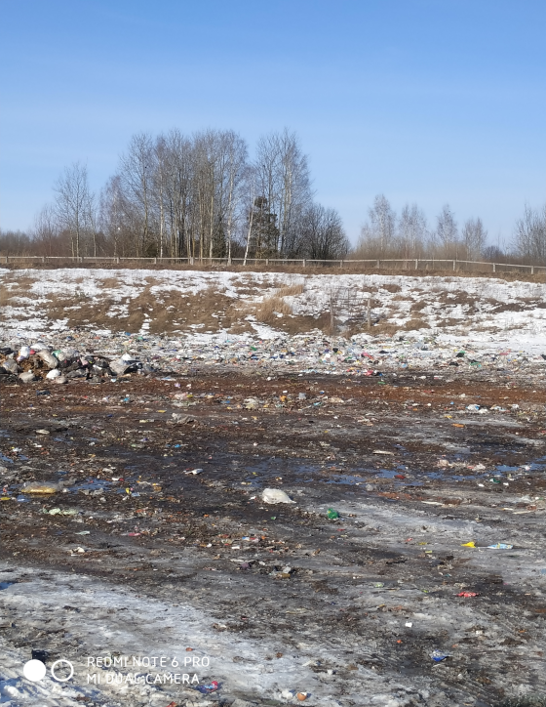
Фото1-2.Захоронение ВМР
На трассе Р-38 «Буда-Кошелево – Чечерск – Краснополье», на 45 километре установлен факт складирования древесины в неустановленных мест.
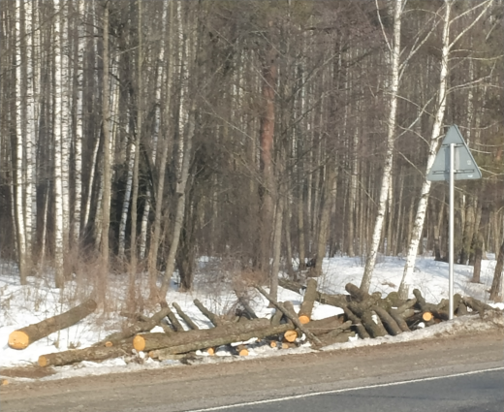
Фото3. Складирование древесины в неустановленных мест.
В населенных пунктах установлено переполнение контейнеров отходами.
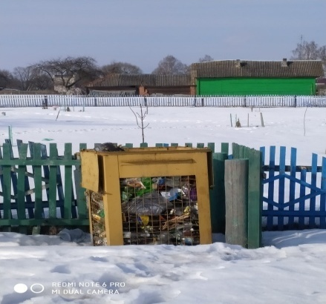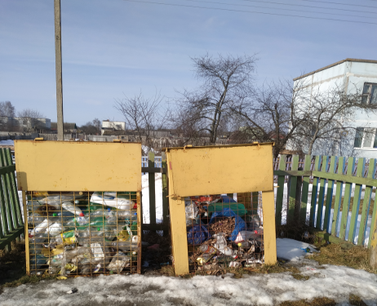
Фото4-5. Переполненные контейнера для сбора отходов
На остановочных пунктах установлено переполнение урн для сбора отходов (ПЭТ-бутылка и др), а также несанкционированное размещение отходов вблизи урн.
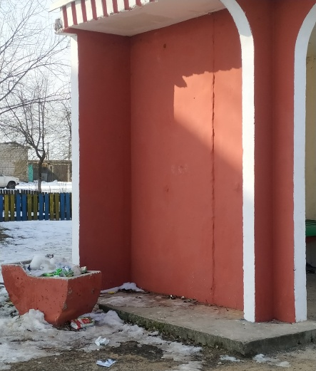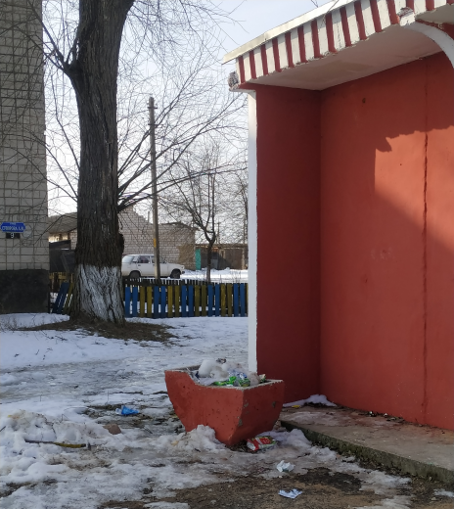
Фото6-7. Остановочный пункт
С начала года инспекцией проведено 20 контрольных мероприятий, по результатам которых выдано 16 рекомендаций, 2 предписания. Также, за нарушение природоохранного законодательства к административной ответственности с выплатой штрафа привлечено 2 физических и юридических лица, на общую сумму – 2240 рублей. к 4 лицам была применена профилактическая мера воздействия с вынесением – предупреждения.

